新人教版八年级下学期数学相似形试卷
一、填空题(每空3分,共39分)

1、已知一条线段的长度是另一条线段长度的5倍，则这两条线段的比是 。
2、在比例尺为20∶1的图纸上，某矩形零件面积为12cm²；则零件实际面积为_________cm²。
3、已知$\frac{a}{b}=2,$则$\frac{a+b}{b}=$ 。
4、已知 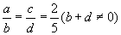，则 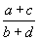=
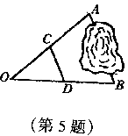
5、如图，要测量A、B两点间距离，在O点打桩，取OA中点C，OB中点D，测得CD=31.4米，则AB=_______________米。
6、一根竹竿的高为 ，影长为 ，同一时刻，某塔楼影长是 ，则塔楼的高度为 .
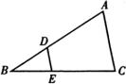
7、如图所示，在 中， ， ， ， ，则 ， 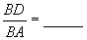，$\frac{S_{Δ\text{BDE}}}{S_{Δ\text{ABC}}}$.=
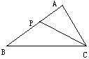8、已知：在△ABC中，P是AB上一点，连结 CP，当满足条件∠ACP= 或∠APC= 或 AC²= 时，△ACP∽△ABC．

9、如图，锐角三角形ABC的边AB，AC上的高线CE和BF相交于点D．请写出图中的两对相似三角形：________（用相似符号连接）．

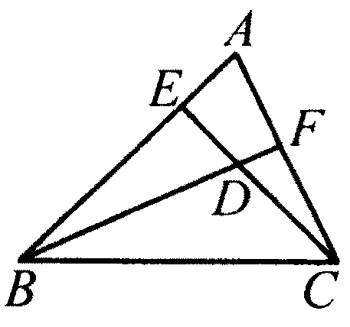

二、选择题（每小题5分，共 30 分）
10、下列命题：
- 有一个锐角相等的两个直角三角形相似
- 斜边和一直角边对应成比例的两个直角三角形相似
- 两个等边三角形一定相似
- 任意两个矩形一定相似
其中正确的个数是（ ）

A 1个 B 2个 C 3个 D 4个

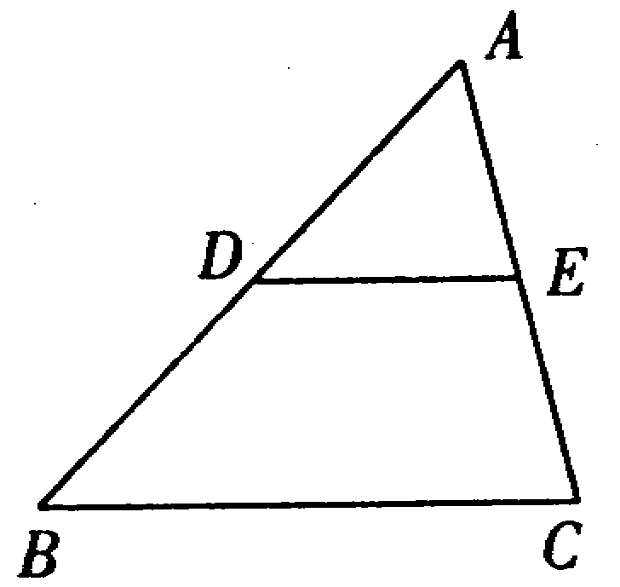
- 是△ABC的AB边上一点，过D作DE∥BC，
交AC于E，已知，那么的值为( )
（A） （B） （C） (D) ．

12、如图所示，在 中， ， ，则下列结论中正确的是（ ）
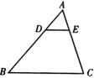
A． 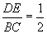 B． 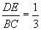 C． 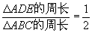 D． 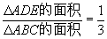

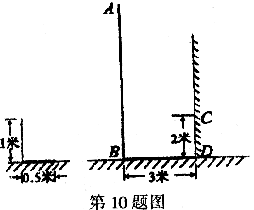
13、如图，一电线杆AB的影子分别落在了地上和墙上，某一时刻，小明竖起1米高的直杆，量得其影长为0.5米，此时，他又量得电线杆AB落在地上的影子BD长3米，落在墙上的影子CD的高为2米。小明用这些数据很快算出了电线杆AB的高。请你计算，电线杆AB的高为（ ）

（A） 5米 （B）6米
（C）7米 （D）8米

14、如图，这是圆桌正上方的灯泡（看作一个点）发出的光线照射桌面后，在地面上形成阴影（圆形）的示意图．已知桌面的直径为1.2米，桌面距离地面1米．若灯泡距离地面3米，则地面上阴影部分的面积为（ ）．
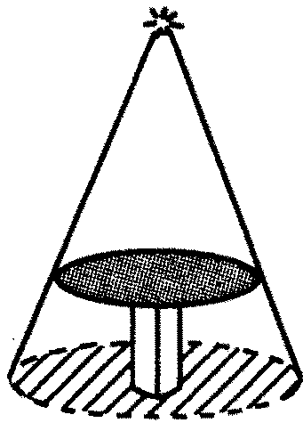

A．0.36π平方米 B． 0.81π平方米C．2π平方米
D． 3.24π平方米

15、厨房角柜的台面是三角形（如图所示），如果把各边中点连线所围成的三角形围成黑色大理石（图中阴影部分），其余部分铺成白色大理石，那么黑色大理石的面积与白色大理石面积的比是（ ）

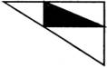
A． B． C． D．
三、解答题
16、在方格纸中，每个小格的顶点叫做格点,以格点连线为边的三角形叫做格点三角形.请你在如图所示的方格纸中,画出两个相似但不全等的格点三角形 (要求:所画三角形为钝角三角形,标明字母,并说明理由)（10分）

17、小玲用下面的方法来测量学校教学大楼AB的高度：
如图，在水平地面上放一面平面镜，镜子与教学大楼的距离EA=21米.当她与镜子的距离CE=2.5米时，她刚好能从镜子中看到教学大楼的顶端B.已知她的眼睛距地面高度DC=1.6米.请你帮助小玲计算出教学大楼的高度AB是多少米(注意：根据光的反射定律：反射角等于入射角).10分

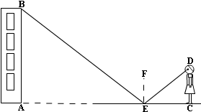

18、如图，矩形ABCD中，E为BC上一点，DF⊥AE于F.
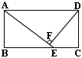(1)ΔABE与ΔADF相似吗？请说明理由.
(2)若AB=6，AD=12，BE=8，求DF的长. （11分）

